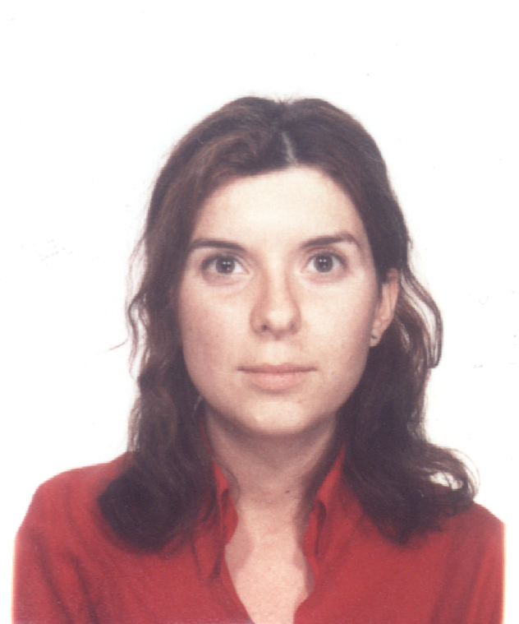
GEMA GALINDO GAITERO
Teléfono: 657158576
Dirección de correo electrónico: gegaga@mixmail.com / Permiso de conducir B1.

EXPERIENCIA PROFESIONAL

ÁREA IGUALDAD DE GÉNERO

-Diseño, Gestión y Coordinación del Proyecto de Promoción de la Igualdad entre hombres y mujeres. Prevención de la Violencia de Género. Servicios Sociales Distrito Moncloa-Aravaca (2009-2010).

ÁREA DE INTERVENCIÓN SOCIOEDUCATIVA
-Técnico en Programas de Intervención dirigidos a colectivos desfavorecidos (discapacidad, mujer, menores). Acaya 2009-10)
-Técnico del Área de Programas de Animación Sociocultural para Tercera Edad (2004-08) en ocho Distritos del Ayuntamiento de Madrid y la UADI (Comunidad de Madrid). Empresa Arci-Nature SLU.

- Técnico del Área de Programas de Educación Especial para el Área de Educación (2005-08). Arci Nature SLU.
-Coordinadora de Centro en Actividades de Ocio y Tiempo Libre. Programa Área de Educación: Centros Abiertos (2002-04). Arci Nature SLU.
-Monitora de Ludoteca. (2004) Programa Área de Educación. Arci Nature SLU.
-Monitora de Actividades Socioculturales. Programa Área de Educación ( (2001-04)
-Monitora de Animación a la Lectura y Dinamización de Bibliotecas. Programa Área de Educación.(2002-03) Arci Nature SLU.
-Monitora de Apoyo al Estudio. Programa Área de Educación (2003).
-Monitora de Expresión Artística en la empresa Imposible Aburrirse SL (2003).
-Profesora de Alfabetización y Narrativa para Adultos en Centro de Día de la CAM (2001-02).

ÁREA DE FORMACIÓN

-Técnico del Departamento de Formación y Mujer. Empresa Acaya (octubre 2009-)
- Profesora de Filosofía (Bachillerato) y Ámbito Socio-lingüístico (ESO) en el Centro Concertado Sagrada Familia de Urgell. (Septiembre-diciembre 2008).
- Formadora en cursos de Monitores y Coordinadores de Tiempo Libre (Área de habilidades de coordinación de equipos, interculturalidad y formación en género) de la Dirección General de la Mujer (2004-08).
-Coordinadora de Programas de Formación de la Dirección General de la Mujer (2004). Arci Nature SLU.
OTROS
-Fundadora y Presidenta de la Asociación El Arpa de Hierba, orientada al trabajo de intervención y formación socioeducativa.

-Ayudante administrativo en Secretaria Centro Escolar (Junta Municipal Carabanchel 2002-03).-Gestora Telefónica en el C.A.C. Instalaciones (ATENTO T.E campaña TELEFÓNICA; 1998-02).-Conductora de un programa de radio en la emisora local Radio Enlace (1995-96).
FORMACIÓN ACADÉMICA
-Licenciada en Filosofía por la Universidad Autónoma de Madrid (1997).
-Certificado de Aptitud Pedagógica (CAP) (1998).
- Estudios de Tercer Ciclo: Doctorado en Historia del Cine. UAM (1999-2003)
- Postgrado en Dirección de Centros de Servicios Sociales (240h-IMAFE 2007)

- Experto en Agente de Igualdad de oportunidades (250h Ibecon, certificado por el Grupo Universitario La Salle).

-Coordinadora de Tiempo Libre. (Dirección General de la Mujer 400h, Septiembre 2004)

-Animadora Sociocultural en Tercera Edad. Fondo Social Europeo y DGM (2003)

-Monitora de Tiempo Libre. (Dirección General de la Mujer- 300h, Mayo 2001)

OTROS CONOCIMIENTOS

- Perspectiva de Género en Programas de Intervención Sociolaboral (30h ESCOLA. Escuela de Capacitación en Orientación Laboral de AOSLA-Gizalan, 2009).

-Curso Aplicación de la Ley de Dependencia (Forem 2009)

- Módulo de Promoción de la Igualdad (4h Forem 2009)

-Curso de Técnico Superior en Geriatría (240h IMAFE Formación, 2009)
-Curso de Geriatría y Gerontología (200h Carpe Diem, 2008)
-Curso de Inteligencia Emocional (220h Edite Formación, 2007).
-Nivel Básico en Prevención de Riesgos Laborales (50h. IMAFE 2007)
-Curso de Coeducación y perspectiva de género en actividades socioeducativas (20h.Arci Nature SLU2005).
-Curso de Violencia y Agresividad Infantil. (Fondo Social Europeo 2003)
-Curso de Mediación Familiar "Terapia Sistémica". (Fondo Social Europeo 2003)
-Curso de Formador de Formadores (Fondo Social Europeo 2003). Curso de Supervisión y Conducción de Equipos (Aesap 2003)
-Curso de Ludoterapia: Juego con Mayores; Curso de Memoria en Mayores (Fondo Social Europeo 2003).
-Curso de Videocreación para la Animación. Escuela de Animación de la CAM (20h-2002)
-Curso de Coordinación de Equipos. (Atento Telecomunicaciones España-2001)
-Cursos de Doctorado en Historia del Cine por la Universidad Autónoma de Madrid: Trabajo de investigación: La dramatización cinematográfica del texto literario. Teatro realista norteamericano: Arthur Miller y Tennesse Williams. (2002-03) Problemas de historia del cine: los años Treinta en Italia en perspectiva comparada. (2001-02). Ciencia e imaginación: la formación de arquetipos científicos en los relatos cinematográficos de ficción (1999 y 2001). Cine, ciencia y apocalipsis: Ciencia-ficción en el cine de los 50 (2000). El cine documental en la encrucijada del saber (1999).-Cursos de Humanidades Contemporáneas (UAM): La vida en juego: argumentos para la defensa del laicismo (1996) y El discurso de las pasiones (1997). -Curso del Instituto Ciencias Educación (UAM) Filosofía, Literatura y Política (1997).

JORNADAS
-Jornadas “Formación en Igualdad de oportunidades entre hombres y mujeres: análisis de la aplicación práctica de la legislación reciente en materia de igualdad y contra la violencia de género”. (Forem. Junio 2009)
- Jornadas “La promoción de la resiliencia en el trabajo con mujeres”. Centro de atención social a mujeres Maria Zambrano. (Febrero 2008).
- Jornadas “Dependencia y Calidad de Vida en Personas Mayores: un reto social para la España del SigloXXI”. (IMSERSO Febrero 2008).
-Jornadas sobre Nuevas Tecnologías. Dirección General de Mayores (Octubre 2007).
-Jornadas sobre Discapacidad y Envejecimiento Activo organizadas por ASF (Septiembre 2007)
-Jornada Nacional de Dependencia. Hermanas Hospitalarias (Junio 2007).
-Jornada Claves para una vejez satisfactoria. Dirección General de Mayores (Octubre 2006).
IDIOMAS E INFORMÁTICA
-Francés: nivel medio. Inglés: 1er Curso en la Escuela Oficial de Idiomas.
-Windows 98, Office 2000 (Word, Excel, Access y Power Point) e Internet. (60h CETIC, 2000).
- Access Profesional. (20h Centro de Estudios ADAMS, 2005).
-Programa Abies 1.0 de Gestión de Bibliotecas.
-Programa Navision 2009.
PREMIOS Y PUBLICACIONES
-Primer Premio II Certamen Literario Federico García Lorca (2001).
-Accesit III Concurso Críticos de Cine Guía del Ocio.

